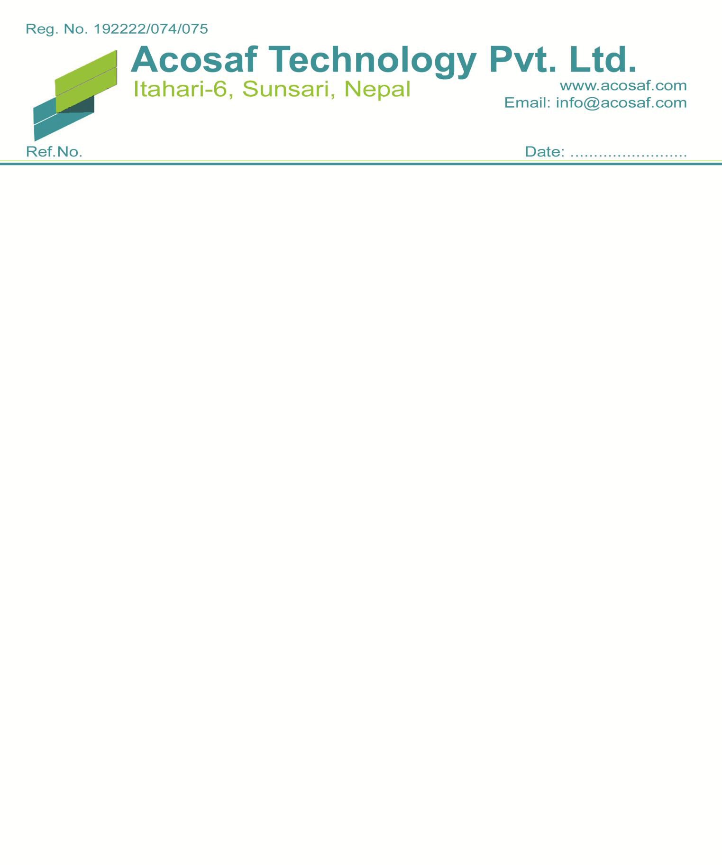

मिति: २०७६।..।…

श्रीमान प्रमुख ज्यू
श्री सिद्धिचरण नगरपालिकाको कार्यालय, ओखलढुंगा

विषय : जीन्सी ब्यबस्थापन प्रणाली सफ्टवयर विकास दररेट सम्बन्धमा ।

प्रस्तुत विषयमा त्यस नगरपालिकाले संपन्न गर्ने जिन्सी ब्यबस्थापन सहज र सरल रुपमा गर्नको लागि जिन्सी व्यवस्थापन प्रणाली सफ्टवयर विकास गरि लागु गर्नको लागि निम्न अनुसारको मुल्य अभिबृद्धि कर बाहेकको दररेट पेश गरेका छौँ ।

सि.नं. | विवरण | परिमाण | इकाई | दर | कैफियत
१. | जीन्सी व्यवस्थापन प्रणाली सफ्टवयर विकास (both offline and online) | १ | पटक | २,६३,०००.०० | एक पटक मात्र
 | जम्मा |  |  | २,६३,०००.००

नोट प्रत्येक वर्ष प्रस्तुत दररेटको २० %(मु.अ.कर बाहेक ) सपोर्ट चार्ज लाग्नेछ |

अक्षरेपि: दुइ लाख तिरसठी हजार मात्र ।


.......................
दिवाकर पौडेल
प्रबन्ध निर्देशक
९८५२०४८७४०

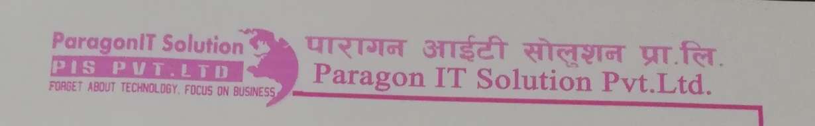

मिति: २०७६।..।..
श्रीमान प्रमुख ज्यू
श्री सिद्धिचरण नगरपालिकाको कार्यालय, ओखलढुंगा

विषय : जीन्सी ब्यबस्थापन प्रणाली सफ्टवयर विकास दररेट सम्बन्धमा ।

प्रस्तुत विषयमा त्यस नगरपालिकाले संपन्न गर्ने जिन्सी ब्यबस्थापन सहज र सरल रुपमा गर्नको लागि जिन्सी व्यवस्थापन प्रणाली सफ्टवयर विकास गरि लागु गर्नको लागि निम्न अनुसारको मुल्य अभिबृद्धि कर बाहेकको दररेट पेश गरेका छौँ ।

सि.नं. | विवरण | परिमाण | इकाई | दर | कैफियत
१. | जीन्सी व्यवस्थापन प्रणाली सफ्टवयर विकास (both offline and online) | १ | पटक | २,००,०००.०० | एक पटक मात्र
३. | सफ्टवयर संचलान गर्ने तालिम | १ | पटक | ७०,०००.०० | एक पटक मात्र
४. | डाटा सर्भर चार्ज /बार्षिक सपोर्ट चार्ज | १ | बार्षिक | ५०,०००.०० | प्रति बर्ष
 | जम्मा |  |  | ३,२०,०००.००

नोट : प्रस्तुत दर रेट मा यस नगरपालिका भित्रका का अन्य वडा मा लागु गर्नु पर्ने भय थप प्रति वडा रु ३००००.०० का दर ले थप रकम लाग्ने छ ।

अक्षरेपि: रु तिन लाख बिस हजार मात्र ।

..................
सन्देश राई
प्रबन्ध निर्देशक

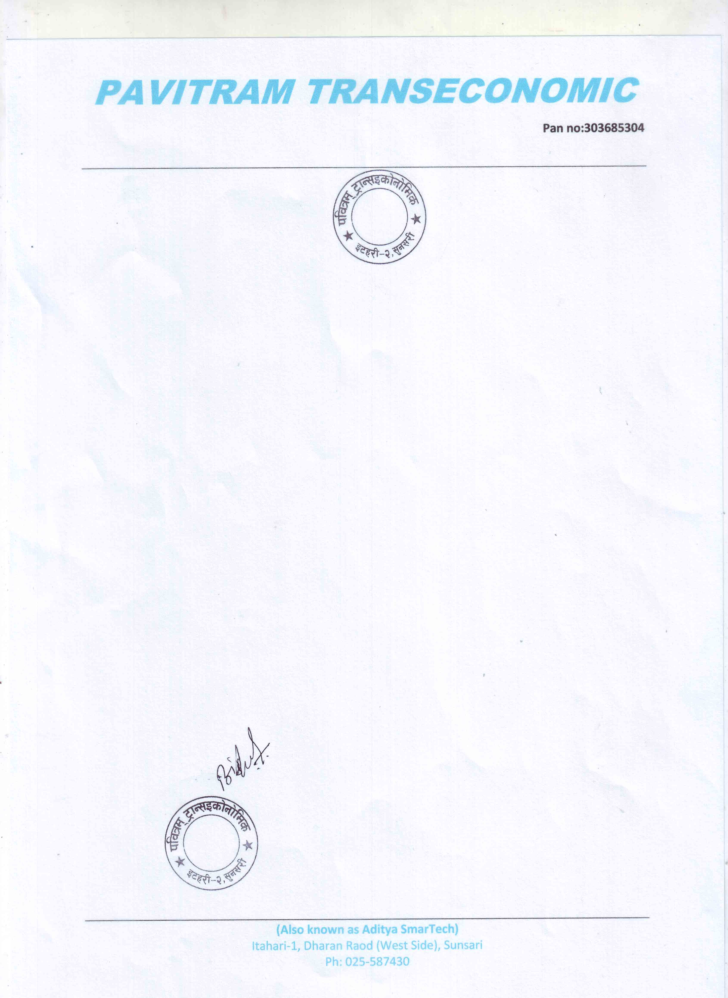

मिति: २०७५।१०।२०
मिति: २०७६।..।..
श्रीमान प्रमुख ज्यू
श्री सिद्धिचरण नगरपालिकाको कार्यालय, ओखलढुंगा

विषय : जीन्सी ब्यबस्थापन प्रणाली सफ्टवयर विकास दररेट सम्बन्धमा ।

प्रस्तुत विषयमा त्यस नगरपालिकाले संपन्न गर्ने जिन्सी ब्यबस्थापन सहज र सरल रुपमा गर्नको लागि जिन्सी व्यवस्थापन प्रणाली सफ्टवयर विकास गरि लागु गर्नको लागि निम्न अनुसारको मुल्य अभिबृद्धि कर बाहेकको दररेट पेश गरेका छौँ ।

सि.नं. | विवरण | परिमाण | इकाई | दर | कैफियत
१. | जीन्सी व्यवस्थापन प्रणाली सफ्टवयर विकास (both offline and online) | १ | पटक | २,२०,०००.०० | एक पटक मात्र
३. | सफ्टवयर संचलान गर्ने तालिम | १ | पटक | ७०,०००.०० | एक पटक मात्र
४. | डाटा सर्भर चार्ज /बार्षिक सपोर्ट चार्ज | १ | बार्षिक | ६०,०००.०० | प्रति बर्ष
 | जम्मा |  |  | ३,५०,०००.००

नोट : प्रस्तुत दर रेट मा यस नगरपालिका भित्रका का अन्य वडा मा लागु गर्नु पर्ने भय थप प्रति वडा रु ४०,०००.०० का दर ले थप रकम लाग्ने छ ।
अक्षरेपि: रु तिन लाख पचास हजार मात्र ।

.......................
निशा सिटौला
संचालक

